Міністерство освіти і науки України

Національний університет «Львівська політехніка»

Кафедра систем штучного інтелекту



**Звіт**

про виконання

**Epic_1**

***з дисципліни:*** «Мови та парадигми програмування»

***з розділу***: «Вступ до Розробки: Налаштування та Використання Середовища»

***Виконала:***

студентка групи ШІ-11

Труш Соломія Володимирівна

# **Тема роботи:**

Вступ до розробки: налаштування та використання середовища.

# **Мета роботи:**

Встановити і налаштувати Visual Studio Code, зареєструватись і ознайомитись з GitHub і Algotester, Trello, ознайомитись з Flowcharts i Draw.io.

# **Теоретичні відомості:**

1. Теоретичні відомості з переліком важливих тем:

* Тема №1: Visual Studio Code
* Тема №2: Git i GitHub
* Тема №3: Algotester
* Тема №4: Trello, Flowcharts i Draw.io
* Тема №5: Основи мови C++

1. Індивідуальний план опрацювання теорії:

* Тема №1: **Visual Studio Code** 
  + Джерела Інформації
    - <https://code.visualstudio.com/docs/cpp/config-mingw>
    - <https://youtu.be/f9QZQumiC8I?si=BrzMiEK4m1UzPPnx>
    - <https://youtu.be/77v-Poud_io?si=dn9HD7TOg-IRLNFy>
    - <https://youtu.be/2VokW_Jt0oM?si=5Brx2zI8U_YBbJbc>
    - <https://code.visualstudio.com/docs/cpp/config-mingw>
  + Що опрацьовано:
    - Встановити Visual Studio Code і розширення
    - Запустити першу програму
  + Статус: Ознайомлений
  + Початок опрацювання теми: 28.09
  + Завершення опрацювання теми: 30.09
* Тема №2: **Git i GitHub.**
  + Джерела Інформації:
    - <https://git-scm.com/book/en/v2/Getting-Started-Installing-Git>
    - [https://www.youtube.com/watch?v=ySKJF3ewfVk&list=PLJ6ZMUSN40FF8pBX4bv1mhVIgoem33Zfv&ab_channel=programmingmentoru](https://www.youtube.com/watch?v=ySKJF3ewfVk&list=PLJ6ZMUSN40FF8pBX4bv1mhVIgoem33Zfv&ab_channel=programmingmentorua)
  + Що опрацьовано:
    - Встановити git
    - Зареєструватися на GitHub
    - Ознайомитись з GitHub i git
  + Статус: Ознайомлений
  + Початок опрацювання теми: 03.10
  + Звершення опрацювання теми: 08.10
* Тема №3: **Algotester.**
  + Джерела Інформації:
    - algotester.com
  + Що опрацьовано:
    - Зареєструватись на Algotester
    - Ознайомитись з Algotester
  + Статус: Ознайомлений
  + Початок опрацювання теми: 21.09
  + Звершення опрацювання теми: 23.09
* Тема №4: **Trello, Flowcharts i Draw.io.**
  + Джерела Інформації:
    - [https://trello.com/guide](https://trello.com/guide/create-project#create-a-board)
    - <https://www.visual-paradigm.com/tutorials/flowchart-tutorial/>
    - <https://www.programiz.com/article/flowchart-programming>
  + Що опрацьовано:
    - Створити картки в Trello зі своїми завданнями
    - Ознайомитись із Flowcharts s Draw.io
  + Статус: Ознайомлений
  + Початок опрацювання теми: 11.10
  + Звершення опрацювання теми: 13.10
* Тема №5 **Основи мови C++.**
  + Джерела Інформації:
    - <https://youtu.be/vLnPwxZdW4Y?si=oXBqeqfnyjZ4cP-G>
    - <https://www.codecademy.com/learn/c-plus-plus-for-programmers/modules/getting-started-with-c-plus-plus/cheatsheet>
    - <http://cpp.dp.ua/rekursyvni-funktsiyi/#more-138>
  + Що опрацьовано:
    - Базовий синтаксис С++
  + Статус: Ознайомлений
  + Початок опрацювання теми: 07.09
  + Звершення опрацювання теми: 14.09

# **Виконання роботи:**

## **1. Опрацювання завдання та вимог до програм та середовища:**

Завдання №1 “Задача з складними відсотками”

Input:

Enter your name:

Enter the principal amount:

Enter the rate of interest (in percentage):

Enter the number of years:

Enter the number of times interest is compounded per year :

Output:

Hello, <name>!

The compound interest for a principal of <principal amount> at a rate of <rate of interest> compounded <number of times interest is compounded per year> times a year for <number of years> years is: <compound interest>

The total amount after <number of years> years is: <final amount>.

## **2. Дизайн та планована оцінка часу виконання завдань:**

Програма №1 “Задача з складними відсотками”

* 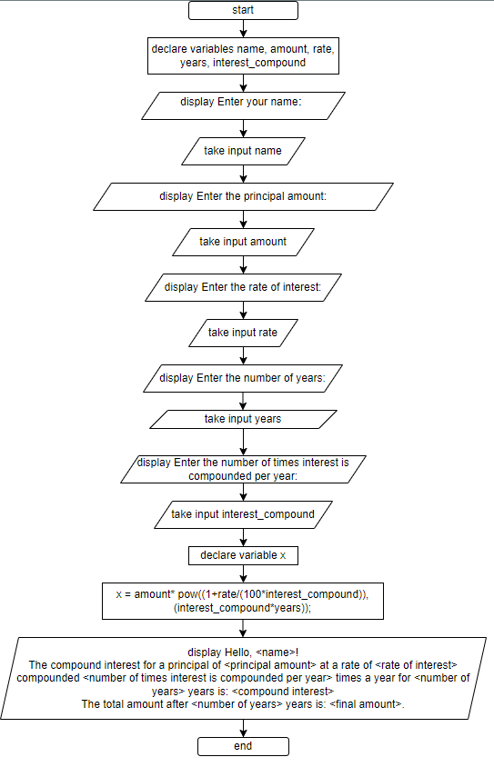
* Планований час на реалізацію : 1 день
* Виконання завдання вдалось у очікувані терміни, під час написання коду використано формулу для знаходження складних відсотків.

## **3. Конфігурація середовища до виконання завдань:**

Завдання №1 "Задача з складними відсотками"

v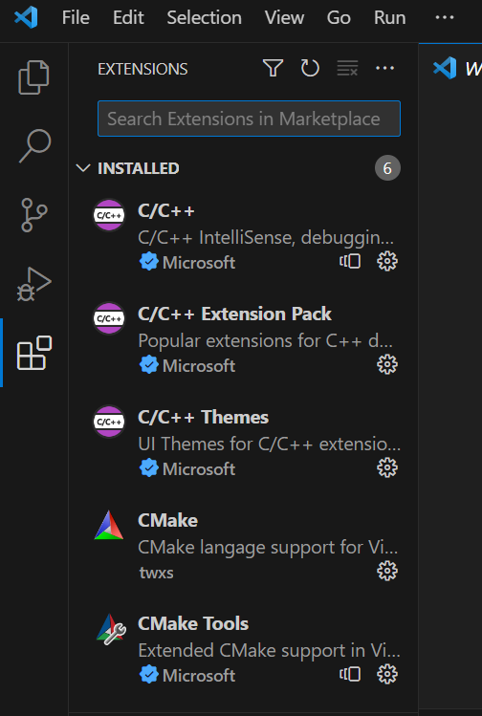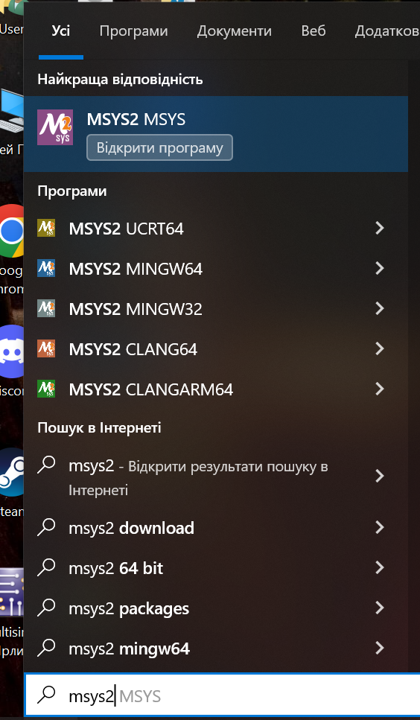

Встановлено розширення до VSC

Встановлено msys2

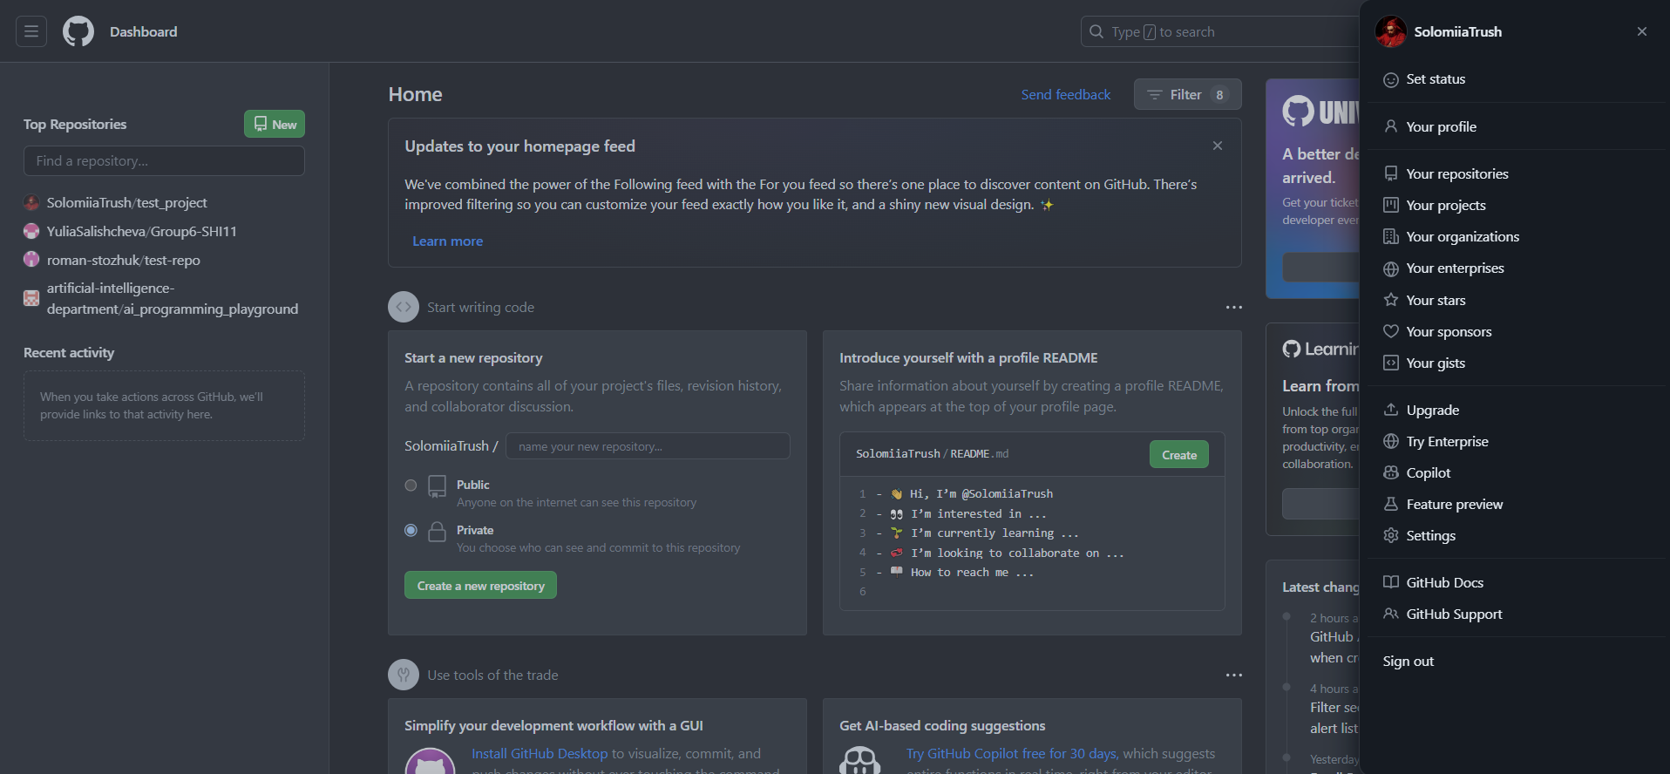

Аккаунт на GitHub

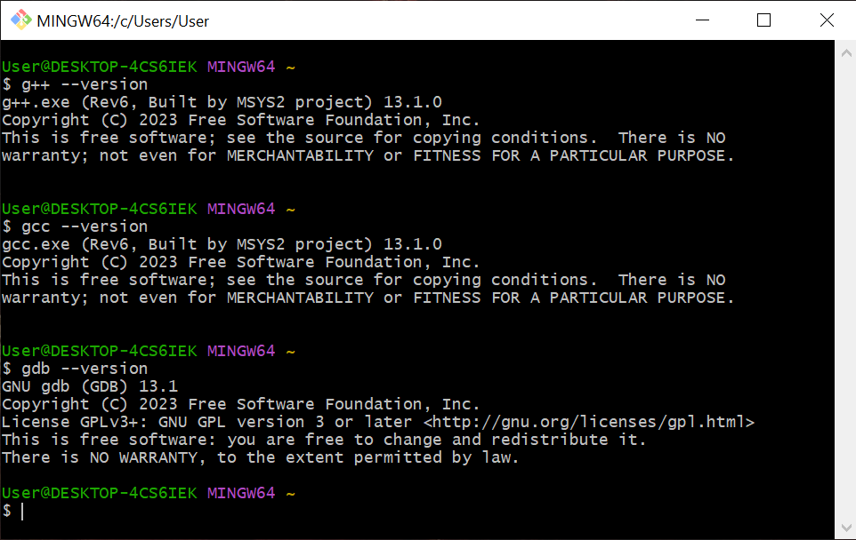

Робоча консоль msys2

v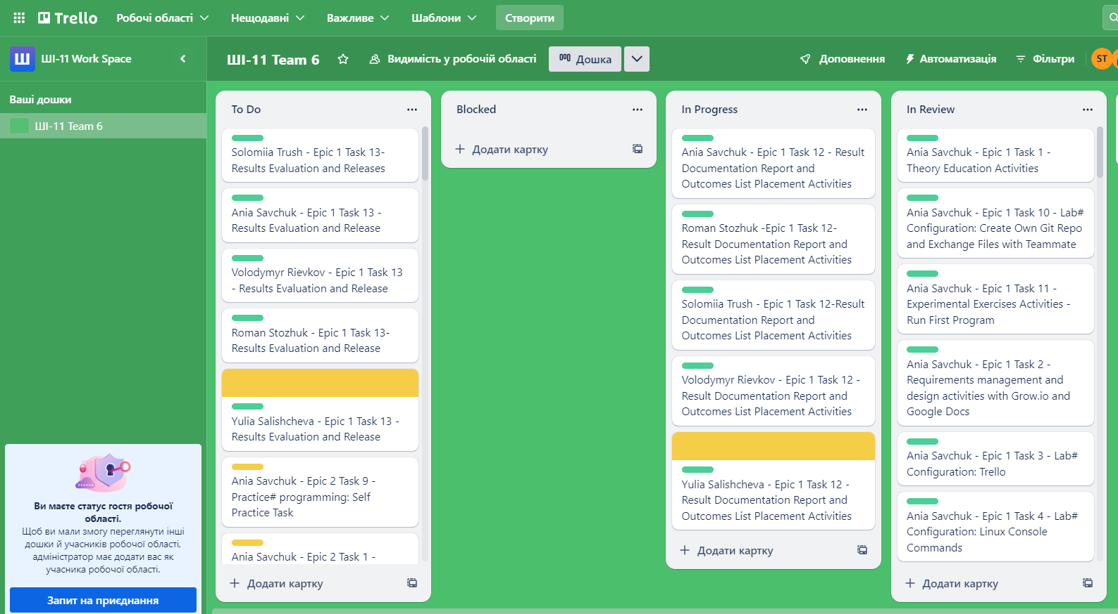

Дошка в Trello

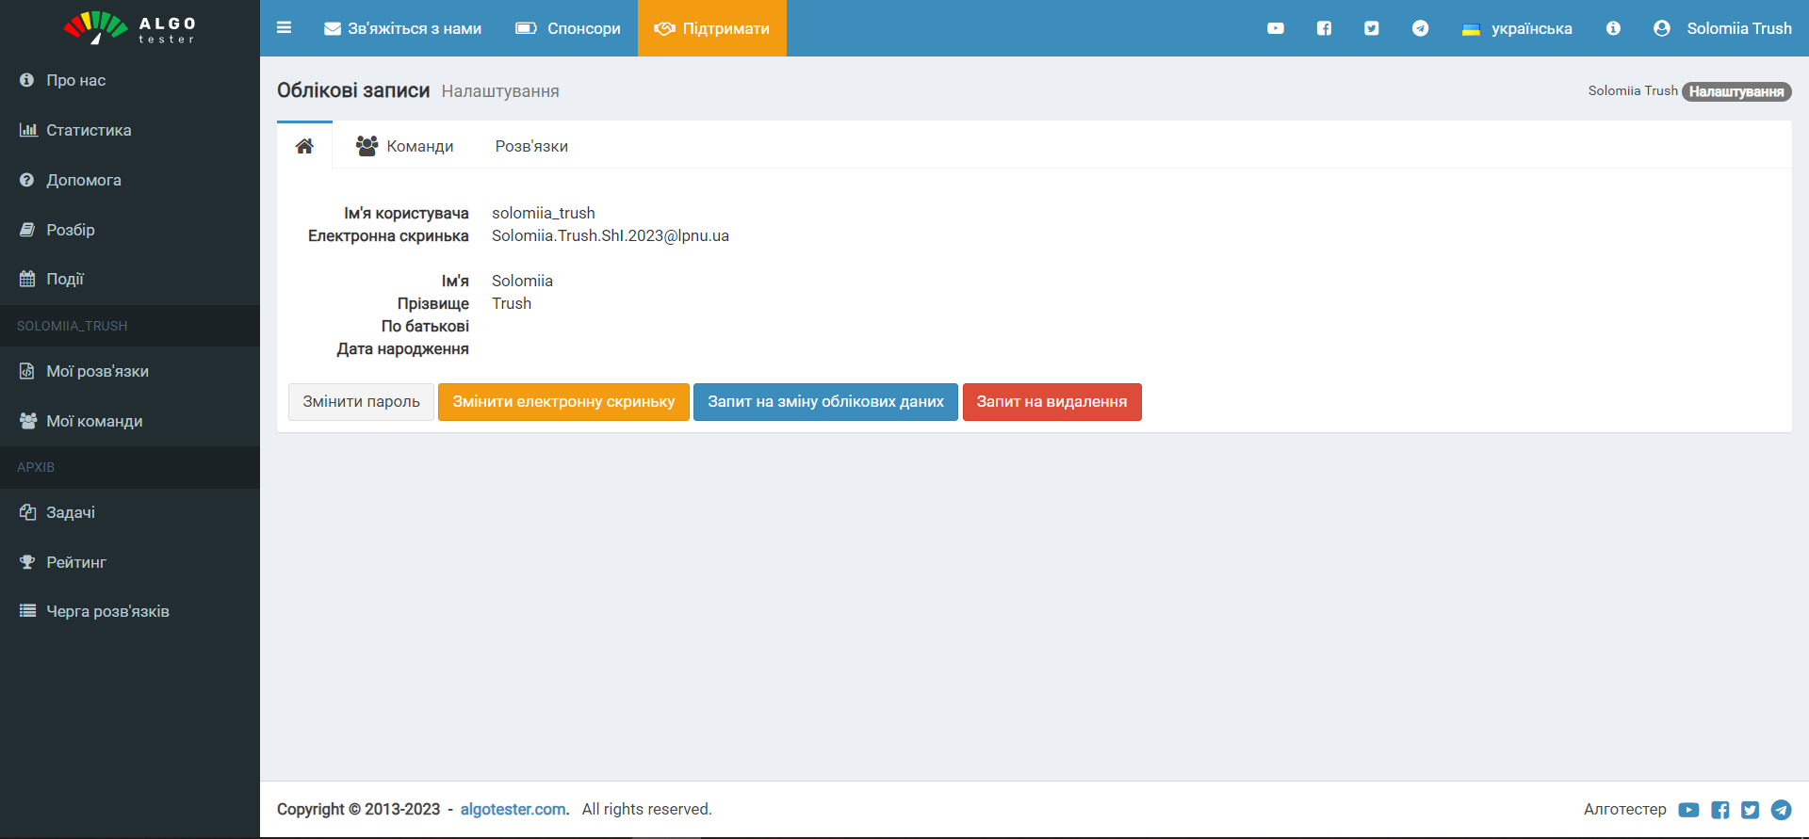

Аккаунт Algotester

v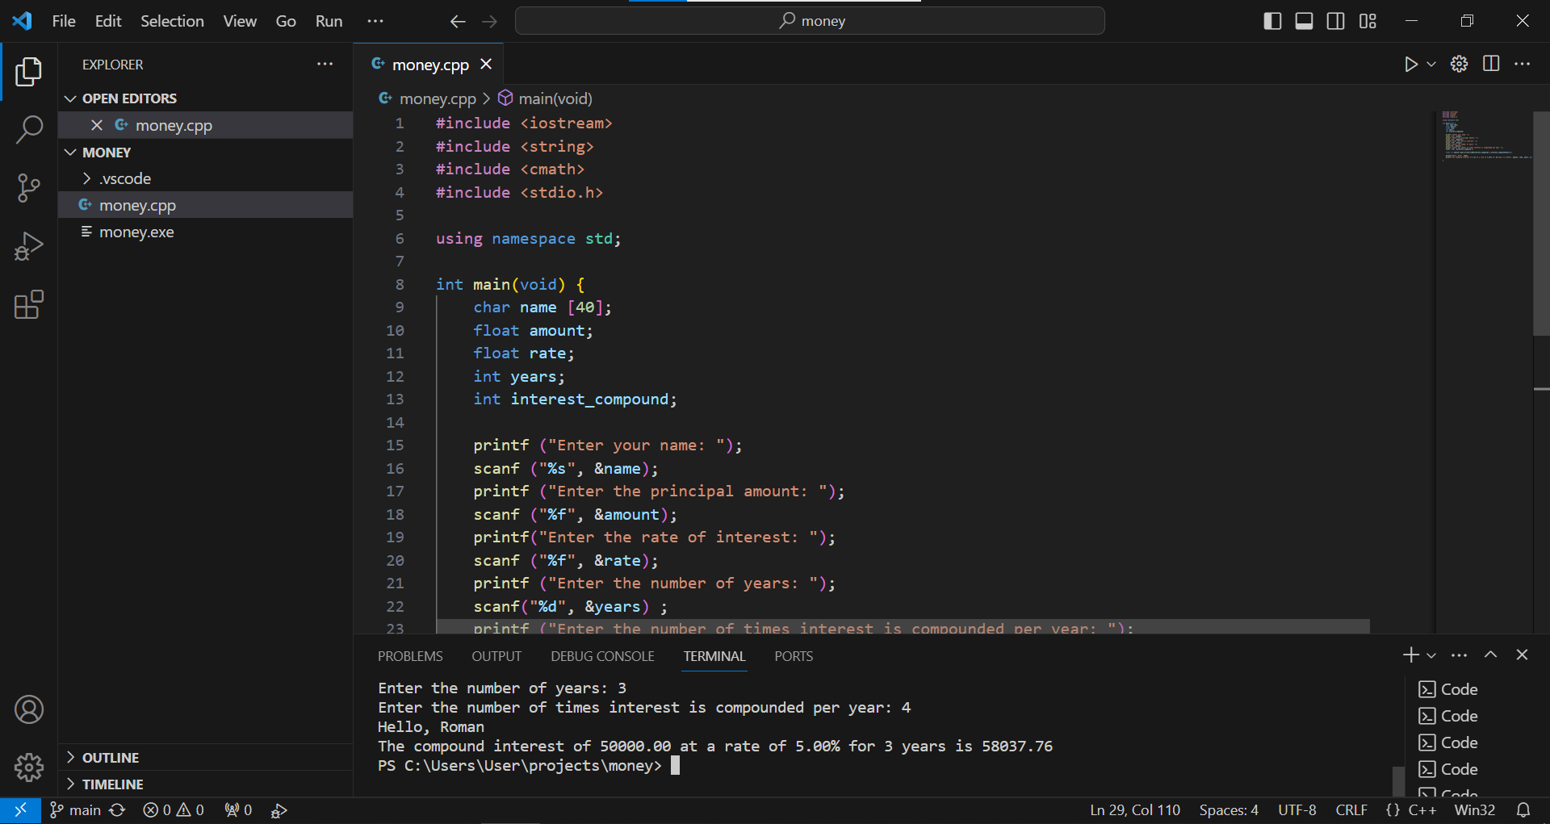

Visual Studio Code

## **4. Код програм з посиланням на зовнішні ресурси:**

Завдання №1 "Задача з складними відсотками".

3ecab94d9b9fc46b8d75ff7091fd2daf19b7c35f

#include <iostream>

#include <string>

#include <cmath>

#include <stdio.h>

using namespace std;

int main(void) {

char name [40];

float amount;

float rate;

int years;

int interest_compound;

printf ("Enter your name: ");

scanf ("%s", &name);

printf ("Enter the principal amount: ");

scanf ("%f", &amount);

printf("Enter the rate of interest: ");

scanf ("%f", &rate);

printf ("Enter the number of years: ");

scanf("%d", &years) ;

printf ("Enter the number of times interest is compounded per year: ");

scanf ("%d", &interest_compound );

float x = amount* pow((1+rate/(100*interest_compound)),(interest_compound*years));

printf("Hello, %s\n", name);

printf("The compound interest of %.2f at a rate of %.2f%% for %d years is %.2f\n", amount, rate, years, x);

}

}

Код до задачі з складними відсотками

#include <iostream>

#include <vector>

#include <string>

using namespace std;

int main()

{

vector<string> msg {"Hello", "C++", "World", "from", "VS Code", "and the C++ extension!"};

for (const string& word : msg)

{

cout << word << " ";

}

cout << endl;

}

Код до першої програми

## **5. Результати виконання завдань, тестування та фактично затрачений час:**

Завдання №1 "Задача з складними відсотками". Виконано без помилок.

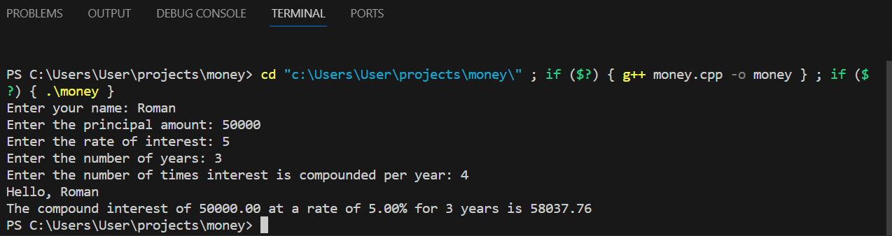



Перша програма, виконано без помилок.

Час затрачений на виконання завдання : 1 день.

# **Висновки:**

Під час виконання Epic 1 я встановила та сконфігурувала Visual Studio Code, розширення до неї, gitbush, зареєструвалась на GitHub i Algotester, ознайомилась із Trello, Flowcharts та вивчила базовий синтаксис мови С++.